ARSV Katzwang ehrte Jubilare und Mitstreiter
Katzwang - Nach 3-jähriger Corona-Auszeit konnte der ARSV Katzwang endlich seinen Ehrenabend für 14 Jubilare und zahlreiche Mitarbeiter und Funktionäre in der festlich geschmückten Sporthalle durchführen.
Im Einzelnen wurden geehrt: für 25 Jahre Jürgen Clausnitzer, Tennis, die Judokas Sabine Butz, Daniel Backofen. Für 25 bzw. 40 Jahre die Judotrainer Manu und Dirk Gründler. Außerdem waren dem 1. Vereinsvorsitzenden Marco Hammerl, für 25 Jahre in der Badmintonabteilung, Glückwünsche auszusprechen.
Glückwünsche zu 40 Jahren an die leider nicht anwesenden Eva Maria Pfeuffer, Tennis, und Bernhard Feuchter, Badminton. Geehrt wurden zu 50 Jahren die Tennisdamen Ruth Hofmann und Hilde Trunk, sowie das Ehepaar Ruth und Reinhard Lott (Ehrenvorsitzender des Vereins).
Der absolute Höhepunkt waren aber die beiden Jubilare mit 70jähriger Vereinszugehörigkeit. Zum einen Ernst Sigert, 5 Jahre in der Soli im 6er Reigenfahren tätig, u.a. Deutsche Meisterschaft in Karlsruhe, dann 65 Jahre passiv im Verein. Aus diesem Grunde wurde ihm die Ehrenmitgliedschaft angetragen. Der zweite im Bunde ist das Katzwanger Urgestein Erwin Reitenspieß. Schon als junger Mann war er beim Bau der Sporthalle im Jahr 1960 tätig. Er war Kunstradfahrer bei der Soli, Jugendwart und in weiteren diversen Funktionen tätig Seine letzte nennenswerte Tätigkeit ist die Erstellung der Katzwanger Chronik von 1935 bis heute, die jedem der Anwesenden als Gastgeschenk überreicht wurde.
Den Jubilaren wurden außer den Urkunden neugestaltete Jubiläumsgläser, den Damen Orchideen und den 70-Jährigen noch Geschenkkörbe überreicht.
Dieser Ehrenabend war auch Anlaß langjährig tätige Funktionäre zu verabschieden.
Heinrich Krengel, ehemals 1. Vorsitzender, Schatzmeister Dieter Harl, Revisor Hermann Fischer und Tennischefin Regina Heusch. Ihnen ein herzliches Dankeschön des ARSV Katzwang.
Abgerundet wurde diese Festveranstaltung mit einem fränkischen Buffet, Obstplatte und Getränken, vorzüglich zubereitet von Daniela und Dieter Musetescu (Radlerstube). rl
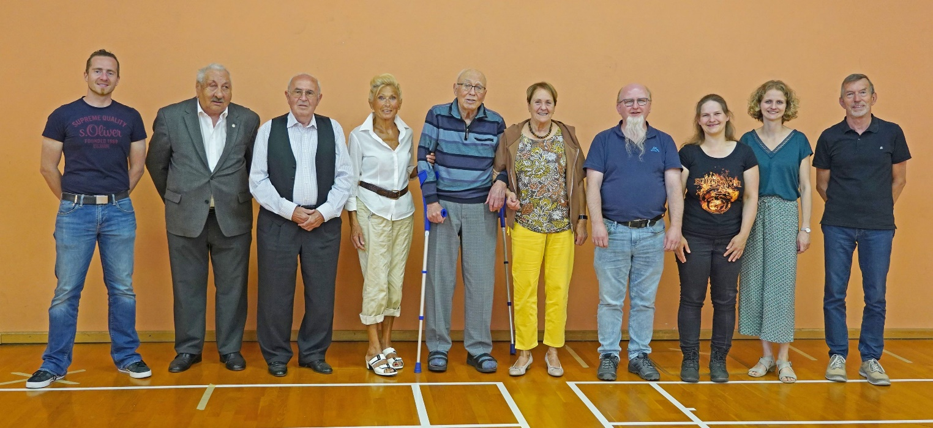Von links: 1. Vorsitzender, Marco Hammerl, die Jubilare Erwin Reitenspieß, Ernst Sigert, Ruth Hofmann, Ehepaar Reinhard und Ruth Lott, Ehepaar Dirk und Manu Gründler, Sabine Butz, Jürgen Clausnitzer.

